Министерство образования и молодежной политики Свердловской области



ГАПОУ СО «Екатеринбургский колледж транспортного строительства»

Отчёт по программе «**Котлин**»

Выполнил: Лобанов Глеб Артемович

Группа: ПР-22

Преподаватель: Мирошниченко Г.В

2023

**Задание5: Ввести 2 целых числа. Выяснить, явяются и они оба четными или нечетными, ибо одно четное, а другое нет**

**Входные и выходные данные:num1, num2**

**Блок-схема:**

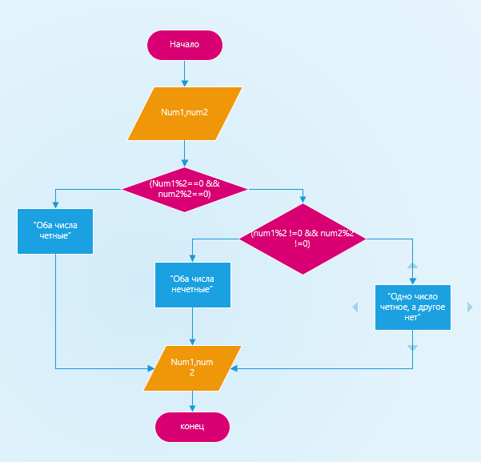

**Листинг программы:**

fun main(){  
 var num1= *readLine*()!!.*toInt*()  
 var num2= *readLine*()!!.*toInt*()  
  
 if (num1%2 ==0 && num2%2==0){  
 *println*("Оба чиса четные")  
 }else if (num1%2 !=0 && num2%2 !=0){  
 *println*("Оба чиса нечетные")  
 }else{  
 *println*("Одно число четное, а другое нет")  
 }  
}

**Вывод: Программа корректно выясняет являются ли числа четными или нечетными**

**Задание35: Заданы числа k,a,b. Проверить, попадают ли вещественные корни уравнения x^2+ax+b=0 в интервал (-k,k)**

**Входные и выходные данные: k,a,b**

**Блок-схема:**

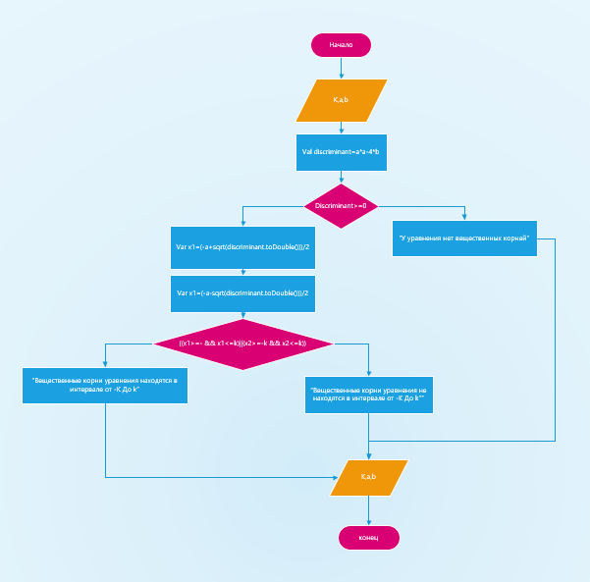

**Листинг программы:**

import kotlin.math.sqrt  
fun main(){  
 var k = readLine()!!.toInt()  
 var a = readLine()!!.toInt()  
 var b = readLine()!!.toInt()  
  
 val discriminant = a * a - 4 * b  
  
 if (discriminant>=0) {  
 var x1 = (-a + sqrt(discriminant.toDouble())) / 2  
 var x2 = (-a - sqrt(discriminant.toDouble())) / 2  
  
 if ((x1 >= -k && x1 <=k) || (x2 >= -k && x2 <= k)) {  
 println("Вещественные корни уравнения находятся в интервале (-$k,$k)")  
 } else {  
 println("Вещественные корни уравнения не находятся в интервале (-$k,$k)")  
 }  
 }else{  
 println("У уравнения нет вещественных корней")  
 }  
}

**Вывод: Программа корректно проверяет попадают ли вещественные корни уравнения x^2+ax+b=0 в интервал (-k,k)**

**Задание45: Ввести n1, n2,n3- количество рекламаций на 3 вида товаров. Напечатать текст “Все товары хорошие”, если , max (n1,n2,n3)<5, иначе-“Есть плохие товары”**

**Входные и выходные данные: n1, n2,n3**

**Блок-схема:**

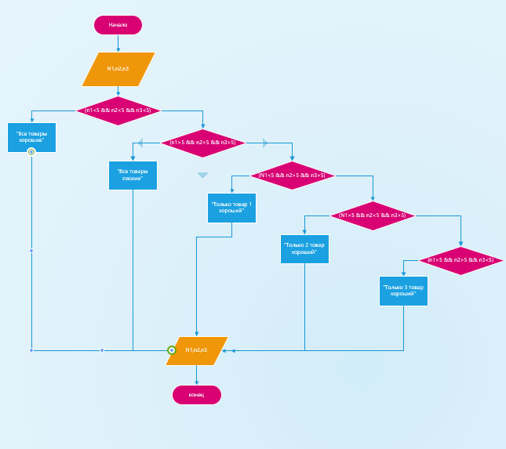

**Листинг программы:**

fun main(){  
 var n1= *readLine*()!!.*toDouble*()  
 var n2= *readLine*()!!.*toDouble*()  
 var n3= *readLine*()!!.*toDouble*()  
  
 when{  
 (n1<5 && n2<5 && n3<5)-> *println*("Все товары хорошие")  
 (n1>5 && n2>5 && n3>5)-> *println*("Все товары плохие")  
 (n1<5 && n2>5 && n3>5)-> *println*("Товар 1 хороший, остальные плохие")  
 (n1>5 && n2<5 && n3>5)-> *println*("Только товар 2 хороший")  
 (n1>5 && n2>5 && n3<5)-> *println*("Только 3 товар хороший")  
 }  
}

**Вывод: Программа корректно ищет хорошие и плохие товары**